**Входное тестирование для аналитиков**

1. Что не относится к задачам системного аналитика?

* Формализация требований;
* Согласование требований к системе;
* Реинжиниринг бизнес-процессов;
* Сбор требований;
* Анализ требований;

1. Выберите значение из приведенного ниже списка, которые не относятся к методам сбора требований?

* интервью
* прототипирование
* наблюдение
* анализ документов
* мозговой штурм

1. На каком из этапов реализации формируются требования к системе?

* Анализ
* Разработка
* Внедрение
* Проектирование

1. В чем отличие процесса от проекта?

* Ограничение в финансирование;
* Ограничение в ресурсах;
* Обязательно наличие результата;
* Уникальность

1. Какая надпись скрыта на данной схеме?

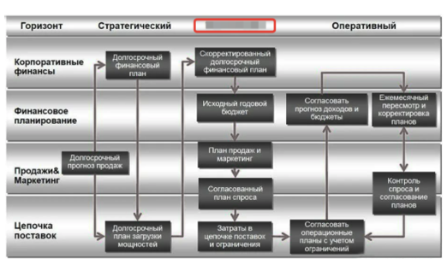

* Политический
* Тактический
* Финансовый
* Плановый

1. На озере растут кувшинки. Каждый день их количество удваивается. Если кувшинкам нужно 26 дней, чтобы полностью покрыть всю поверхность озера, то сколько времени им потребуется, чтобы покрыть только половину?

* 13
* 25
* 23
* 20

1. Выберите что из приведенного списка ниже относится к методологиям разработки

* Agile
* Watetfall
* Scrum
* Kanban
* Chaos model
* Spiral Model

1. Чем характеризуются требования к программному продукту в Agile – проектах?

* Видоизменяемыми требованиями;
* Отсутствием ТЗ разработанного по ГОСТ;
* Итеративностью циклов детализации требований;
* Возникновением новых бизнес-требованием;

1. Что такое бизнес-процесс?

* Набор бизнес-функций
* Последовательность действий по преобразования входа в выход
* Последовательность действий по преобразования входа в выход, удовлетворяющая потребителя
* Деятельность компании для получения прибыли

1. Кто является владельцем бизнес-процесса?

* Директор
* Ответственный исполнитель
* Сотрудник, который отвечает за результат процесса и обладает полномочия для его выполнения
* Проектный менеджер

1. Что из приведенного ниже не относится к инструментам для моделирования бизнес-процессов и проектирования интерфейсов?

* Camunda
* Figma
* Balsamiq
* Visio
* Xamarin

1. Описать структуру системы бизнес-процессов, показать состав процессов одного уровня абстракции и взаимосвязи между ними можно с помощью диаграммы в нотации

* BPMN
* IDEF0
* EPC
* DFD

1. Требование «Пользовательский GUI должен предоставлять возможность языковой локализации: выбор языка (русский/английский) для надписей на элементах» — это

* Бизнес-требование (business requirement)
* Требование стейкхолдера (stakeholder requirement)
* Нефункциональное требование (non-functional requirement)
* Функциональное требование (functional requirement)

1. Аналог BPMN-диаграммы в UML — это

* Диаграмма деятельности (activity diagram)
* Диаграмма состояний (State diagram)
* Диаграмма классов (Class diagram)
* Диаграмма компонентов (Component diagram)

1. Что из перечисленного ниже не является форматом обмена данными?

* json
* html
* xml
* yaml